Ejercicios a realizar en clase semana 6.

Fundamentos de programación.

Edwige Jazzmín Novelo Villegas.

Universidad Tecmilenio.

Ximena Morales González.
Al03100702.

Viernes 21 de noviembre del 2025.


Enlace de Github:
https://github.com/ximgmm/FundamentosProgramaci-n

Ejercicio 1: Convertir texto a número.

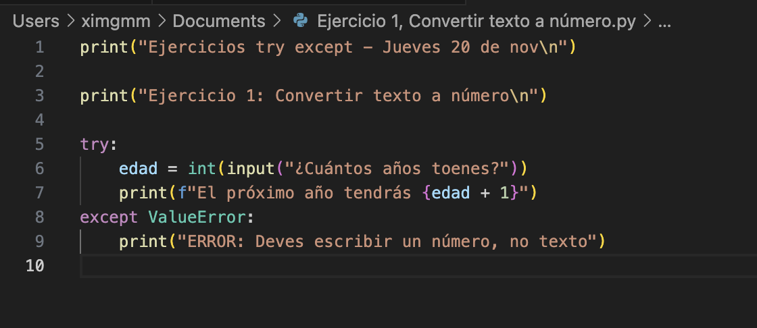

Ejercicio 2: División entre números.

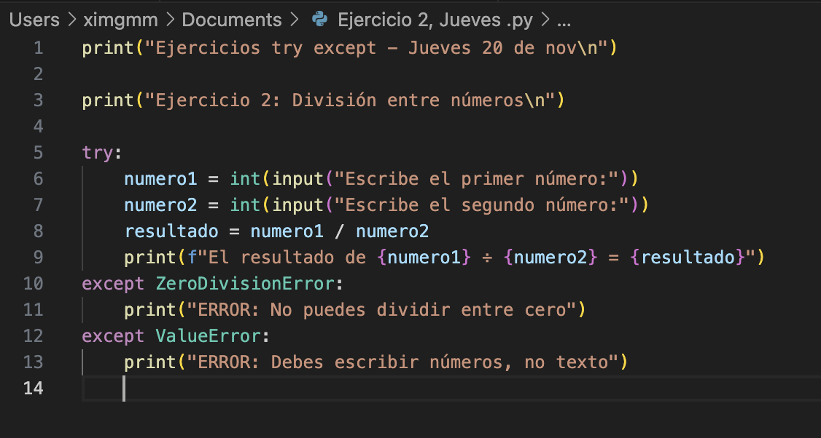

Ejercicio 3: Acceder a elementos de una lista.

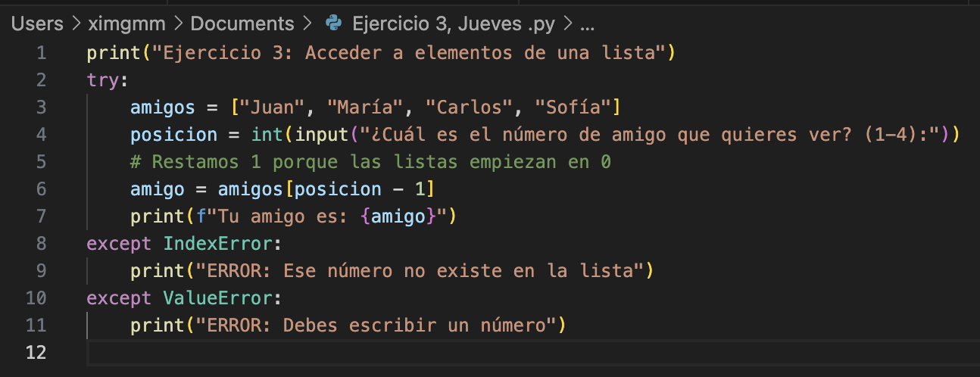

Ejercicio 4: Búsqueda en un diccionario.

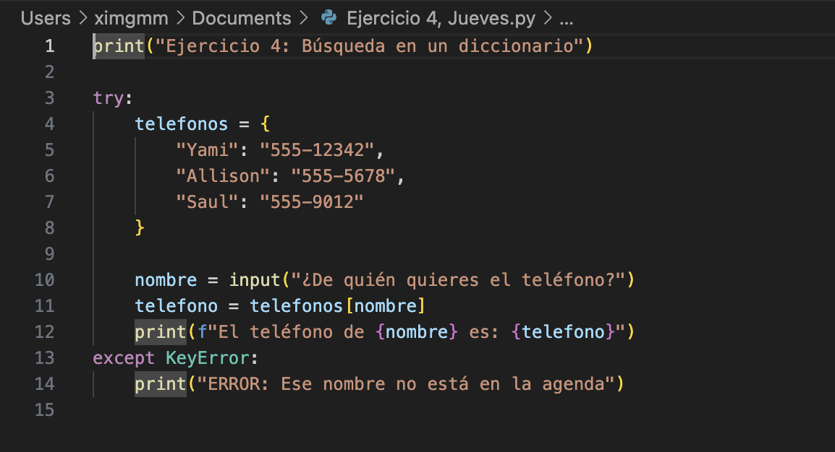

Ejercicio 5: Multiplicar número por texto.

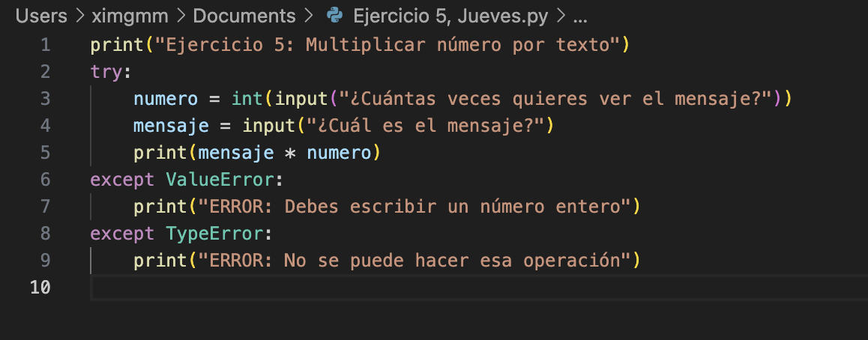

Ejercicio 6: Validar edad para entrar a una peli.

